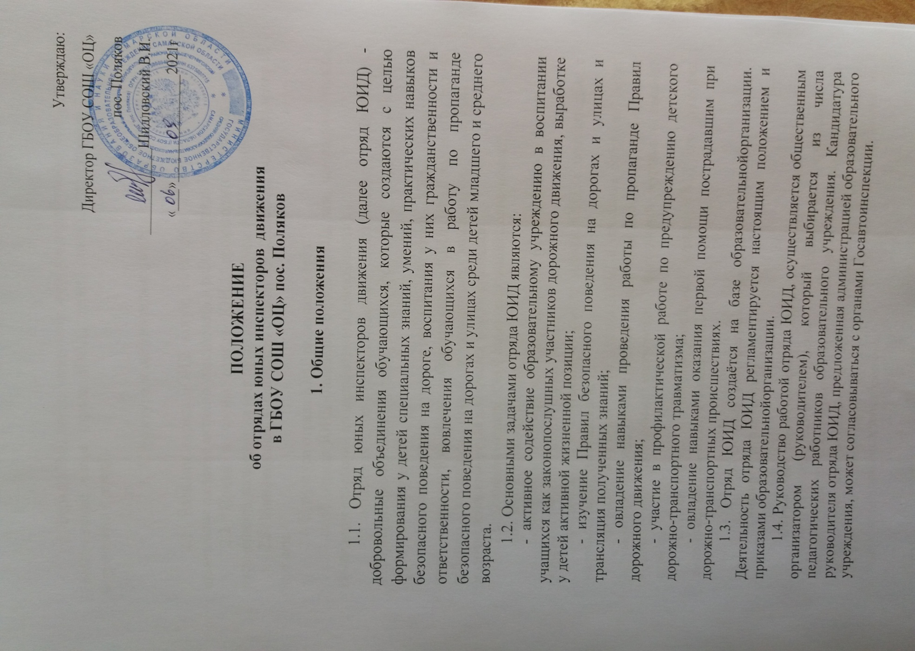

1.5. Отряд ЮИД может иметь собственную атрибутику (гимн, эмблему, удостоверение члена отряда ЮИД, девиз, значок, нарукавную повязку, форменную одежду).

- Структура и организация работы отряда ЮИД

2.1. Членами отряда ЮИД могут быть дети в возрасте от 9 лет, изъявившие желание активно участвовать в работе отряда ЮИД.
2.2. Прием в члены отряда ЮИД производится, на основании письменного заявления на имя руководителя отряда ЮИД (приложение 1).
2.3. Минимальная численность отряда ЮИД должна быть не менее 12 человек.
2.4. Структура отряда ЮИД включает в себя:
- штаб отряда ЮИД (командир отряда ЮИД, зам. командира отряда, командиры отделений по направлениям деятельности);
- отделения по направлениям деятельности (обучающая, информационно-пропагандистская, шефская, патрульно-рейдовая, культурно-досуговая).
2.5. Повседневное руководство работой отряда ЮИД осуществляет штаб, избираемый на общих собраниях отряда ЮИД. Штаб из своего состава избирает командира отряда и утверждает командиров отделений. В малочисленных отрядах избирается только командир.
2.6. Командир отряда ЮИД имеет следующие полномочия:
возглавляет работу отряда;
совместно с руководителем отряда ЮИД разрабатывает и выносит на утверждение план работы отряда ЮИД;
координирует и контролирует работу отряда ЮИД в соответствии с направлениями деятельности;
проводит заседания штаба отряда ЮИД и итоговые собрания, ведет документацию отряда (список членов отряда, план работы на учебный год, журнал учета проводимых мероприятий, патрульный журнал и паспорт отряда).
2.7. В случае отсутствия командира отряда ЮИД его функции выполняет зам. командира отряда ЮИД.

- Основные направления работы отрядов юных
инспекторов движения

Обучающая деятельность: организация и проведение занятий по изучению Правил дорожного движения в дошкольных учреждениях и младших классах общеобразовательных школ; организация разъяснительной работы по теме безопасности дорожного движения, проведение бесед; организация практических игр по безопасности дорожного движения на территории школьных автогородков.
Информационно-пропагандистская деятельность: организация радиопередач, видеопрезентаций по результатам деятельности отряда ЮИД, создание стендов "ЮИД в действии", стенгазет "Юный инспектор движения", информационных листков "За безопасность движения", работа со СМИ, создание наглядной агитации для изучения и соблюдения Правил дорожного движения и другая информационная работа.
Шефская деятельность: оказание помощи в создании простейших автогородков на территории дошкольных образовательных учреждений и уголков безопасности дорожного движения, подготовка наглядных пособий для дошкольников, помощь воспитателям в проведении экскурсий. Патрульно-рейдовая деятельность: организация патрулирования совместно с сотрудниками Госавтоинспекции в микрорайоне образовательного учреждения в целях предотвращения нарушений со стороны детей и подростков Правил дорожного движения.
Культурно-досуговая деятельность: создание агитбригад, проведение викторин, экскурсий, соревнований, конкурсов, КВН, тематических утренников, праздников, постановка спектаклей, организации среди обучающихся и воспитанников конкурсов рисунков по теме безопасности дорожного движения, разучивание песен и стихов.
- Обязанности и права юного инспектора движения

4.1. Юный инспектор движения обязан:
4.1.1. Дорожить честью, званием юного инспектора движения, активно участвовать в делах отряда, своевременно и точно выполнять задания штаба и командиров.
4.1.2. Изучать Правила дорожного движения, овладевать методами предупреждения детского дорожно-транспортного травматизма и навыками оказания первой помощи пострадавшим при дорожно-транспортных происшествиях.
4.1.3. Вести разъяснительную работу по пропаганде Правил дорожного движения в школах, дошкольных учреждениях, учреждениях дополнительного образования детей с использованием технических средств пропаганды.
4.1.4. Укреплять общественный правопорядок, участвовать в предупреждении нарушений детьми Правил дорожного движения.
4.1.5. Укреплять здоровье, систематически заниматься физической культурой и спортом.
4.2. Юный инспектор движения имеет право:
4.2.1. Участвовать в обсуждении всех вопросов, относящихся к деятельности отряда и вносить соответствующие предложения.
4.2.2. Избирать и быть избранным в штаб отряда юных инспекторов движения.
4.2.3. Овладев знаниями, умениями и навыками, методикой и практикой работы по профилактике детского дорожно-транспортного травматизма, получить специальное звание «Юный инспектор по безопасности движения».
4.2.4. Участвовать в смотрах и слетах ЮИД, конкурсах и соревнованиях, работе агитбригад и других культурно-массовых мероприятиях различного уровня.
4.2.5. Обращаться за помощью и консультацией по вопросам безопасности дорожного движения и общественного правопорядка в местные органы милиции и Госавтоинспекции.
4.2.6. Носить установленные знаки различия юных инспекторов движения.
4.2.7. Под руководством работников Госавтоинспекции участвовать в патрулировании на улицах, в микрорайоне школы, внешкольных учреждений по месту жительства по соблюдению Правил дорожного движения, организации разумного досуга детей и подростков.
4.3. Юный инспектор может быть награжден грамотами, ценными подарками за активную работу в отряде.

Приложение 1
к Положению об отряде ЮИД в ГБОУ СОШ «ОЦ» пос. Поляков

Руководителю отряда ЮИД ____________________________
(название образовательной организации) ____________________________
(ФИО руководителя отряда ЮИД) ____________________________ ____________________________
(ФИО обучающегося, класс)

Заявление.

Прошу принять меня в члены отряда юных инспекторов движения _________________________________________________________________ (название образовательного учреждения)

Обязуюсь соблюдать права и обязанности членов отряда юных инспекторов движения.

«___» _______________ 20___ г.

_____________________ Подпись

